
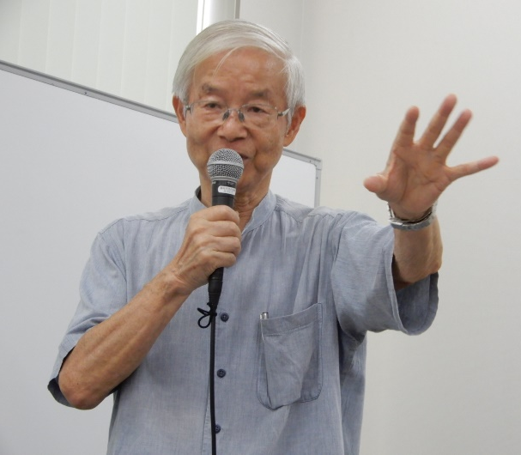
第220号
8月28日
２０２３年
発行:調布九条の会「憲法ひろば」
----------------------------------------------------------
〒182-0022 調布市国領町2-5-15 あくろす2階
市民活動支援センター内メールボックス６番
-----------------------------------------------------------
郵便振替00170-6-445473 加入者名大野哲夫
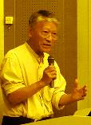
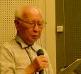

E-Mail：choufu9jou@yahoo.co.jp
WEBサイトhttp://choufu9jou.sakura.ne.jp
***********************************************************************************************************

第１９２回
憲法ひろば

東海林次男さんは、中国・朝鮮半島由来の石像・石碑など文化財の一〇〇枚以上の写真を見せてくださりながら、なぜ、このようなものが日本にあるのか？と問いかけました。
東京国立博物館･大倉集古館･根津美術館･靖国神社･神田明神･明治神宮外苑の聖徳記念絵画館・皇居など…私たちに身近な調布の祇園寺にも石人像があります。文化財の展示の多くには<来歴>が示されていません。

略奪文化財とは

日本での文化財には、次の流れがありました。
(1)明治初期の神仏分離・廃仏毀釈のとき、海外へ流出したもの。旧支配層から天皇家へ渡り、国立博物館や収蔵施設に移ったもの。
(2)明治以降、財閥・実業家などのコレクターが蒐集、自宅や私立美術館に収蔵したもの。
(3)明治半ば以降、軍が戦利品として外地から持ち帰ったもの。膨大な数に上る。
｢中国文化財返還を進める会｣は、日本が中国から略奪した文化財を<元の場所に返還する>ことをめざし二○二一年末に発足。二二年四月二○日に｢中国から略奪した文化財の返還を求める緊急集会｣を開きました。
当面の返還運動の対象を<靖国神社と山縣有朋記念館にある｢石獅子｣>と<皇居の吹上御苑にある｢鴻臚井(こうろせい)碑｣>としています。
前者は日清戦争の際に遼寧省海城市の三学寺から奪い、後者は日露戦争の際に遼寧省旅順市の黄金山麓から奪ったもので、日本軍の記録に｢戦利品｣と記載されているものです。
日本軍は、日清戦争以来、帝国博物館総長が平時には得られない名品を低価格で得られる機会として「戦時蒐集」を軍高官に求め、帰還将兵が戦利品を皇室に献上しました。天皇は、皇居内に戦利品の収蔵庫「御府」を、戦争・事変ごとに作りました。天覧の後、下賜された戦利品の一部が、靖国神社と山縣有朋記念館の｢石獅子｣（写真は靖国神社）です。

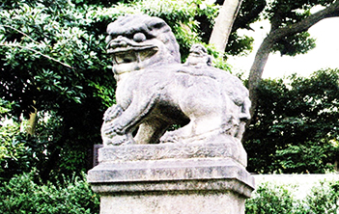

歴史の捏造を許さず

東海林さんは、一九四五年以前に作られた記念物・碑などが「戦後」に碑銘を書き換えるだけで存続し、観光化してきた例を三つ紹介してくれました。
①靖国神社大灯篭のレリーフ「爆弾三勇士」
②広島「日清戦争凱旋碑」→「平和塔」
③宮崎「八紘之基柱(あめつちのもとはしら)」→「平和の塔」→「八紘一宇の塔」

参加者の感想と質疑応答

敵地でモノを奪い持ち帰ることを手柄として誇る『桃太郎』を｢おとぎ話｣として聞き、国定教科書で学んで育った明治以来の日本人には、<略奪･泥棒は良くないことだ><盗んだものは返すべきだ>という倫理が希薄なのでしょうか。
敵国内にある美術品や歴史遺跡を戦利品として奪い去ることを国際法は禁止しており、日清・日露戦争当時の国際法にも違反していました。
<日清戦争とそれ以降の全ての戦争・植民地支配が不正で違法なものであったことを認める>ことを前提としてサンフランシスコ条約が発効した時点で、日本は政府の責任で<元の場所>に返還するべきでした。
二一世紀に入って、植民地・占領地から住民の同意を得ずに持ち出した「略奪文化財」「収奪文化財」を元の場所に戻す動きが国際的に進んでいます。
現在に至るまで、日本は戦利品として奪ってきた文化財の多くを返還しようとしていません。靖国神社に置かれていた「北関大捷碑」を韓国へ「引き渡し」二〇〇六年に韓国から北朝鮮へ移送された例と、二〇一一年の民主党政権時に「朝鮮王朝儀軌」を「引き渡し」た例とが僅かな例ですが、これは、政治によって可能であるという例でもあります。
大阪城に中国のこま犬が置かれています。一九三七 年に天津から持ち帰った戦利品でした。一九八三年、日本の市民は、再び軍国主義・侵略戦争を許さないためこま犬返還に声をあげました。中国は 一九八四年「こま犬返還の申し出は日本人民の友誼の気持ちの表れである」として、改めて「友好の証」として大阪市に寄贈してくれました。ところが、大阪市が設置した説明板にはこうした歴史的経緯（来歴）が書かれていません。大阪城狛犬会は、歴史隠蔽を許さないと活動中です。
戦利品か購入品か、贈答品か、博物館・美術館・公園・社寺などの展示に、<来歴>を示していない例が多いことに、今頃になって気づきました。
（むらき数子･記）

調布｢憲法ひろば｣は8月20日(日)たづくり601＆602学習室で第192回例会を開催。「略奪文化財と歴史の捏造」と題して東海林(とうかいりん)次男さん (右写真)のお話を聞きました。参加30人(内ズーム参加3人)。進行は岩本努世話人(左端写真)、記録はむらき数子さんが担当しました。
(編集部)

歴史を直視し、略奪文化財を

返還することは私たちの責務

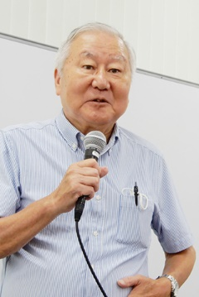
お話:

